**Анализ работы по реализации муниципальной целевой программы «Общечеловеческие ценности» МКОУ «Чиркейский многопрофильный лицей им.А.Омарова» за 2017/2018 учебный год**

***Доброта - это единственное одеяние,***

***которое никогда не ветшает. (Г. Торо.)***

1. **Нормативно-методологические обоснования деятельности**

«Каждый миг жизни дает нам шанс быть достойным человеком, предоставляет нам выбор в пользу достойной либо недостойной жизни. И мы используем или отторгаем этот шанс. И мы совершаем ежечасно выбор, за который потом получаем от жизни плату сполна либо расплачиваемся за необдуманный шаг» (Франк Е. «Человек в поисках смысла»). Выбор за детей мы сделать не можем, но научить их делать выбор   осмысленно, предвидя возможные последствия, в наших силах.

Каждый ребёнок уникален и неповторим, и задача педагогов состоит, прежде всего, в том, чтобы, применив все свои знания, проявив такт и терпение,  сориентировать маленького человека на то, что действительно ценно и значимо в жизни, что позволит ему стать полноценной личностью, а главное, индивидуальностью.

Но процесс воспитания не может быть эффективным, если он заключается только в передаче учителем  опыта предыдущих поколений. Эта деятельность должна предусматривать совместное, равноправное, активное взаимодействие и учащихся, и классного руководителя.

Согласно требованиям нового Федерального государственного образовательного стандарта среднего (полного) общего образования процесс взаимодействия школы и детей должен быть направлен на «воспитание, социализацию и духовно-нравственное развитие обучающихся, их самоидентификацию и гражданское становление».

Таким образом, современные тенденции в образовании подчёркивают актуальность создания системы воспитательной работы в классе, направленной на решение наиболее важных педагогических проблем и позволяющей целенаправленно, обоснованно и максимально эффективно использовать способности и возможности каждого ребёнка для его всестороннего развития. Это требует поиска новых методических направлений и форм организации воспитательного процесса, что и определяют роль, функции, цели, задачи и содержание деятельности классного руководителя.

Главное в воспитательной работе – в характере взаимодействий классного руководителя и воспитанников, т.е. в воспитанных отношениях. Эти отношения, основанные на коллективной, партнерской, равноправной творческой деятельности классного руководителя и детей, деятельности, направленной на заботу друг о друге и окружающих, создают условия для формирования системы воспитательной работы и определяют роль, функции, цели, задачи и содержание деятельности классного руководителя, что позволяет правильно и эффективно организовать работу с ними.

Воспитательная система школы –  способ организации жизнедеятельности и воспитания членов классного сообщества, представляющий собой целостную и упорядоченную совокупность взаимодействующих компонентов и содействующий развитию личности и коллектива. Она относится к социальному типу систем, то есть является “живым” системным образованием. Воспитательная система класса – это достаточно сложное социально-педагогическое явление, состоящее из большого количества элементов.

Вцентре программывоспитания стоит разработка модели воспитательного процесса, направленной на личность обучаемого, развитие его природных задатков и способностей,  организацию разнообразной, творческой, личностно и общественно значимой деятельности.

Воспитательная система построена на основе программы «Общечеловеческие ценности

Кроме того, при составлении программы  были изучены и учтены такие нормативные документы, как:

- Федеральный закон «Об образовании РФ»;

- Федеральный государственный образовательный стандарт начального общего образования;

- Федеральный государственный образовательный стандарт основного общего образования ;

-Федеральный государственный образовательный стандарт  среднего (полного) общего образования ;

**-**

Программой предусмотрены различные формы работы, обусловленные особенностями ее реализации.  Это - классные часы, беседы, диспуты, клубные часы, конференции, викторины, конкурсы, КТД.

Необходимым условием успешной реализации данной программы является привлечение родителей к более тесному сотрудничеству с классными руководителям и школой. Это осуществляется за счёт  привлечения родителей к организации и активному участию в  классных мероприятиях,  организации общественно значимой деятельности родителей и обучающихся, проведения совместных встреч детей и родителей, вечеров отдыха, праздников.

1. **Цели и задачи работы в соответствие с основными задачами воспитания**

Исходя из нормативно-правовой базы, современных педагогических теорий воспитания, возрастных особенностей, были сформулированы цели и задачи –воспитательной деятельности:

1.воспитание и развитие функционально грамотной личности, культурного, порядочного,компетентного гражданина, осознающего собственную ответственность за судьбу Отечества и способного в соответствии с личными интересами и способностями планировать свою настоящую и будущую деятельность в социуме.

2. формирование морали — осознанной обучающимся необходимости поведения, ориентированного на благо других людей и определяемого традиционными представлениями о добре и зле, справедливом и несправедливом, добродетели и пороке, должном и недопустимом;

3.формирование нравственного смысла учения, социально ориентированной и общественно полезной деятельности;

4.развитие способности к самостоятельным поступкам и действиям, совершаемым на основе морального выбора, к принятию ответственности за их результаты;

5.развитие трудолюбия, способности к преодолению трудностей, целеустремлённости и настойчивости в достижении результата;

6.формирование творческого отношения к учёбе, труду, социальной деятельности на основе нравственных ценностей и моральных норм;

7.формирование у подростка первоначальных профессиональных намерений и интересов, осознание нравственного значения будущего профессионального выбора;

8. формирование экологической культуры, культуры здорового и безопасного образа жизни;

9. развитие патриотизма и гражданской солидарности;

10.формирование у подростков первичных навыков успешной социализации, представлений об общественных приоритетах и ценностях, ориентированных на эти ценности образцах поведения через практику общественных отношений с представителями различными социальных и профессиональных групп;

11.развитие доброжелательности и эмоциональной отзывчивости, понимания и сопереживания другим людям, приобретение опыта оказания помощи другим людям; укрепление у обучающегося уважительного отношения к родителям, осознанного, заботливого отношения к старшим и младшим.

Воспитательная программа является перспективной и рассчитана на 5 лет (5-11 классы).

**5.Направления реализации программы**

Реализация поставленных задач ведется через работу классного руководителя со всеми участниками воспитательного процесса по **следующим направлениям,**  в соответствии с воспитательной системой образовательного учреждения:

*«Забота о себе»*

*«Смелость и мужество»*;

*«Хорошие отношения»*;

*«Умение дружить»*;

«Умение делиться любовью »;

«Удовлетворенность»;

«Сострадание»

« Уважение ».

«Правдивость»

«Бестрашие»

«Любовь к дикой природе»

Каждое из указанных направлений имеет свое практическое наполнение, которое отражено в годовом планировании.

**«Смелость и мужество»;**

Задачи:

развивать общественную активность учащихся, воспитывать в них сознательное отношение к народному достоянию, верность боевым и трудовым традициям старшего поколения, преданность отчизне, готовность к защите ее свободы и независимости;

воспитывать политическую культуру, чувство ответственности и гордости за свою страну.

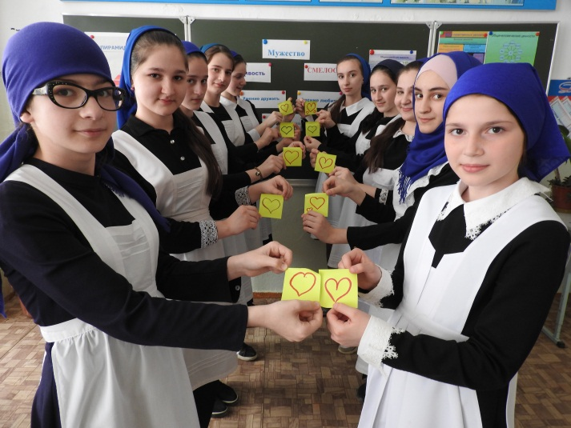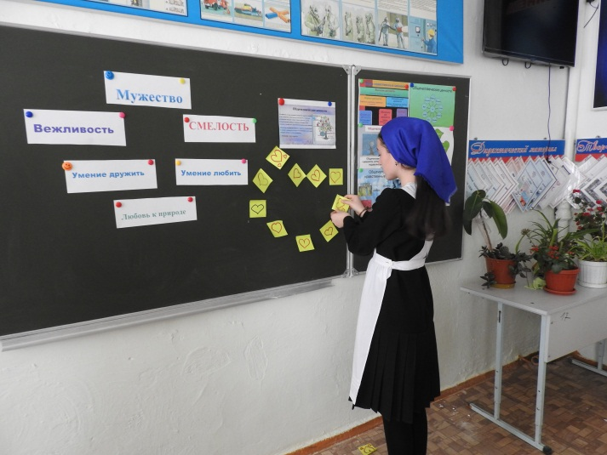

ПРЕДПОЛАГАЕМЫЙ РЕЗУЛЬТАТ ДЕЯТЕЛЬНОСТИ:

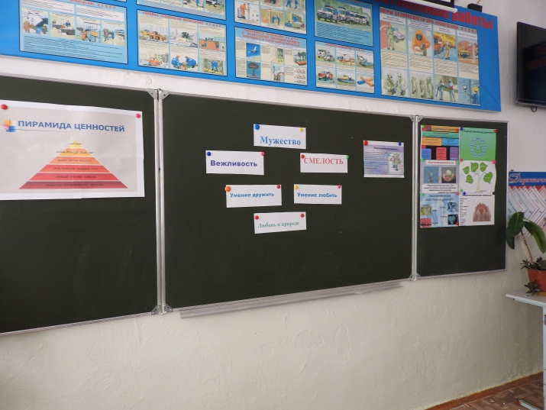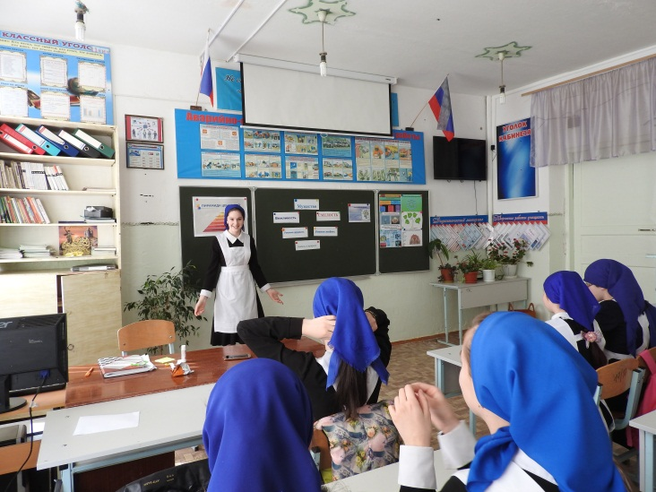убежденность учащихся в том, что настоящий гражданин любит и гордится своей Родиной, изучает ее историко-культурное, духовное наследие, верен своему гражданскому долгу и готов к защите Отечества.

**Мероприятия по реализации:**

«Мы РОССИЯНЕ» (ученическое собрание),«Служу РОССИИ»(конкурсная программа),

«Что такое  «Воля»?,«Мужество»?, «Героизм»?»(диспут),«Армия сегодня. События и факты»(круглый стол),«Ты гражданином быть обязан»(ученическое собрание),«Символы РОССИИ»(политинформация),«Боль моя, Беслан»(политинформация),«Юноши присягают России»(классный час), «Матери-героини»( час информации), «Нам право не дано войну ту  забывать…» (классный час), «Ордена и медали войны»(защита презентации), «Звезды Российского спорта» (беседа), «Я гражданин РОССИИ» (диспут), «Для нас открыты все дороги» (классный час),«Маленькие герои большой войны»(презентация)

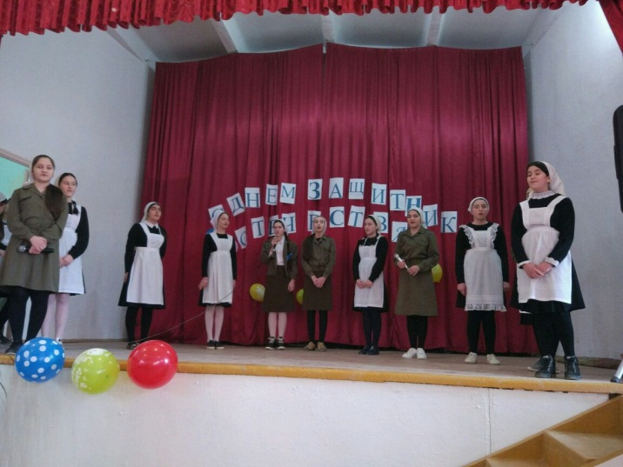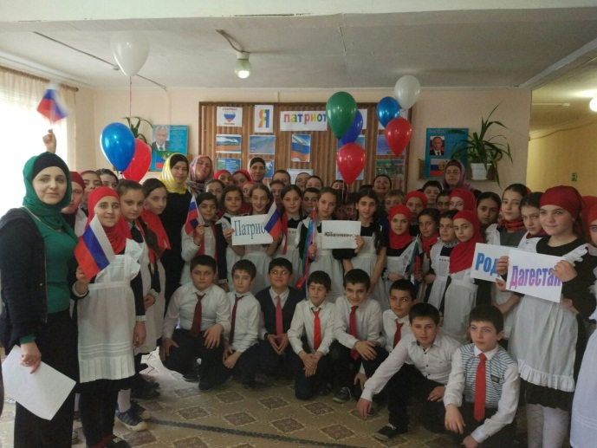 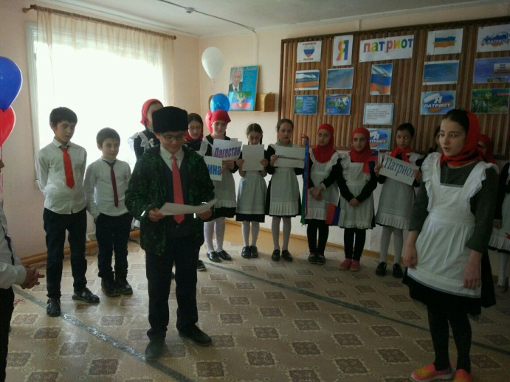

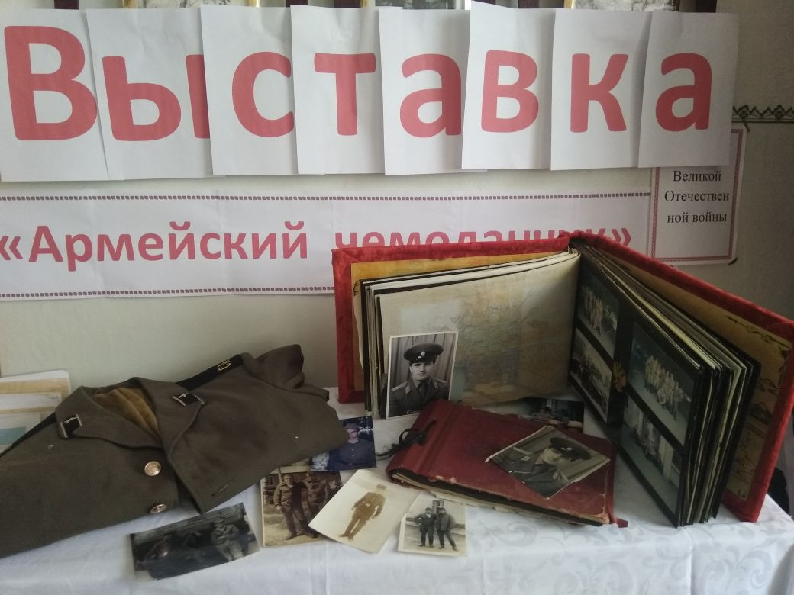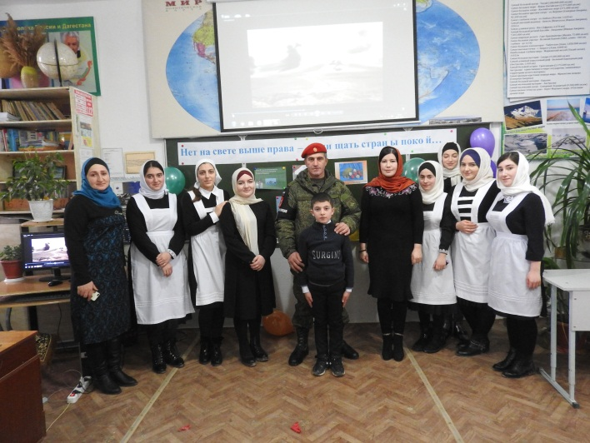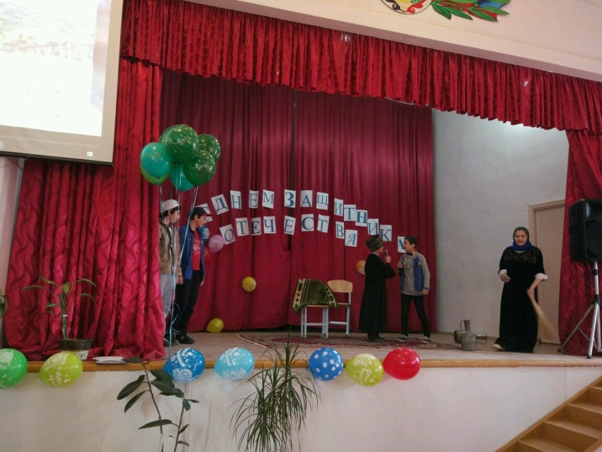

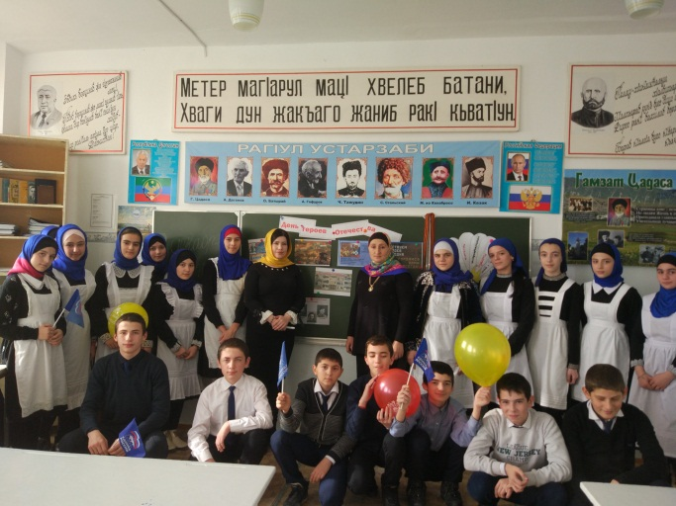 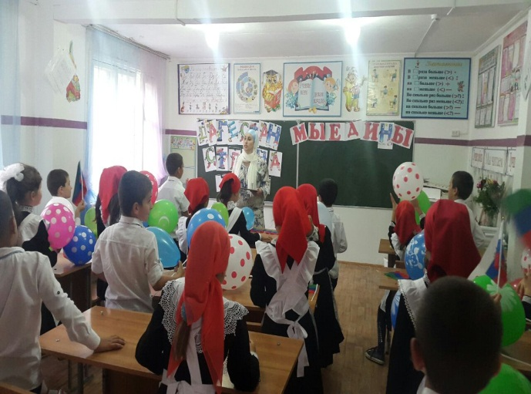

**5.2.«Самовыражение»**

Задачи:

- формировать у воспитанников потребность творческого самовыражения;

- развивать творческое мышление, художественные способности.

ПРЕДПОЛАГАЕМЫЙ РЕЗУЛЬТАТ:

участие детей в мероприятиях и конкурсах различного уровня, высокая результативность

Мероприятия по реализации:

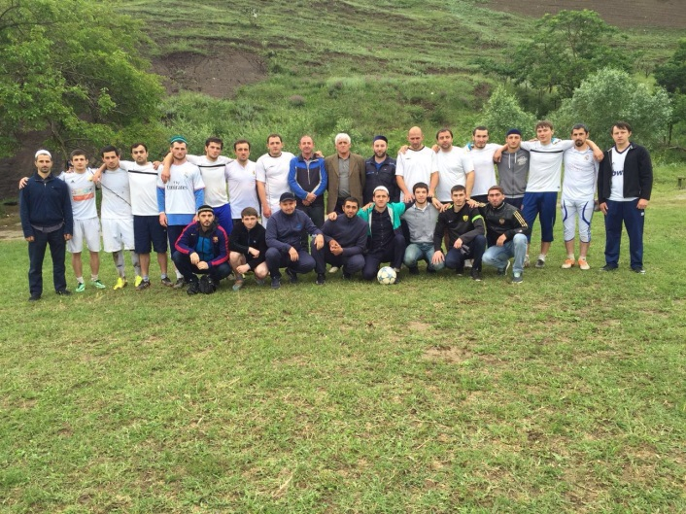Классные часы «Мои возможности и способности», «Час творчества», конкурсы газет и поделок к различным праздникам, КВН, организация и проведение общешкольных мероприятий, работа в Ученическом Совете школы, районном и городском Совете старшеклассников, родительские собрания –концерты «Вот какие мы!»

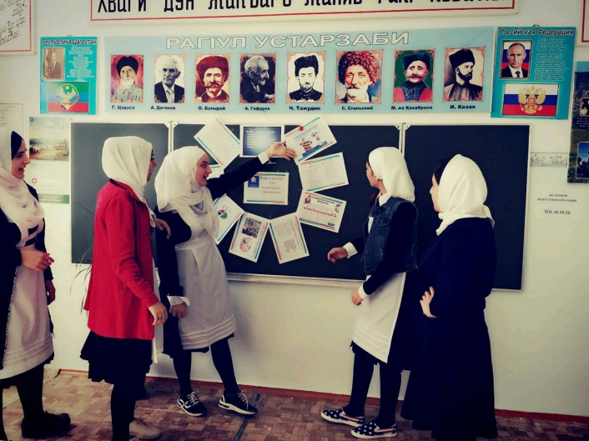

**5.3.«Вежливость»**

Задачи:

- воспитывать у школьников чувство прекрасного, формировать эстетические вкусы, идеалы;

- формировать понимание значимости искусства в жизни каждого гражданина.

ПРЕДПОЛАГАЕМЫЙ РЕЗУЛЬТАТ:

занятие детей одним из видов искусства в кружках художественного цикла, участие в художественной самодеятельности.

 МЕРОПРИЯТИЯ по реализации :

экскурсии на художественные и фотовыставки, краеведческий музей , театры города.

Участие в общешкольных конкурсах, выставка  букетов из цветов, плодов и ягод; дискотеки «Золотые хиты осени», «Новогодние чудеса», фестиваль «Осенний серпантин».

Традиционные русские народные праздники: «Рождество», «Масленица».

Беседа «Книга  в твоей жизни» О красоте, моде и хорошем вкусе – диспут.

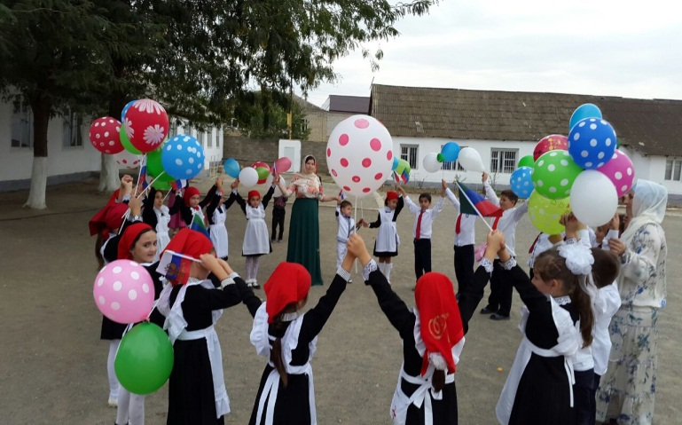Дискуссии: «Я, другие «Я» или правила поведения для всех», «Что я оставлю на память о школе», «Моя жизненная лестница»

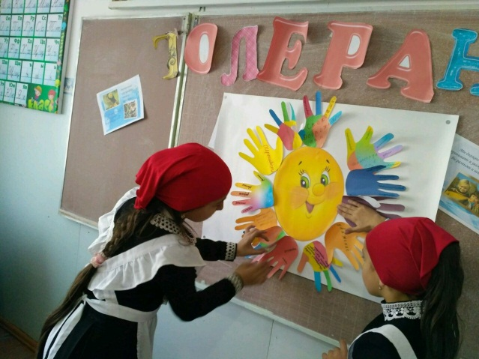

**5.4**.**«Забота о себе»**

Задачи:

формировать у учащихся ценностное отношение к природе, людям и собственному здоровью,  воспитать способность выпускника школы осознанно вести здоровый образ жизни, заниматься физическим совершенствованием.

ПРЕДПОЛАГАЕМЫЙ РЕЗУЛЬТАТ:

-сформированная потребность в здоровом образе жизни;

- активное участие в спортивных соревнованиях, посещение спортивных секций.

Мероприятия по реализации:

спортивные секции в школе и занятия учащихся в спортивных секциях, Дни здоровья, экскурсии, турпоходы, участие в конкурсе некурящих классов, посещение выставки «Нет наркотикам!»,  участие в спортивных соревнованиях внутри школы (настольный теннис, баскетбол, мини-футбол), а также районный и городских); классные часы по ЗОЖ, родительские собрания «Питание школьника», «Здоровье наших детей в наших руках».

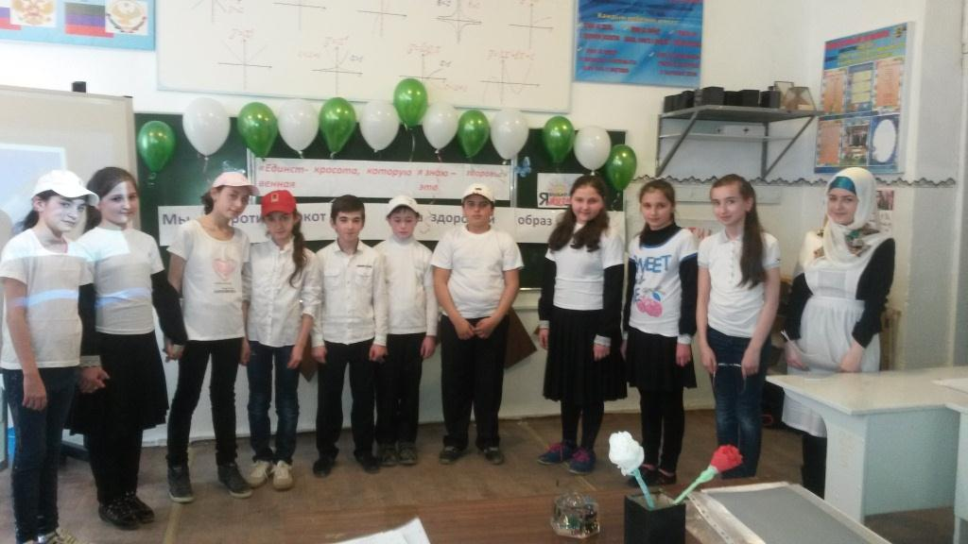 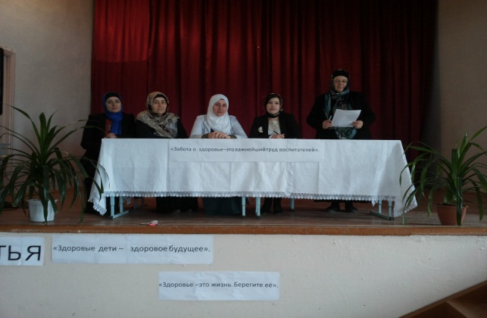

**5.5.«Правдивость»**

Задачи:

формировать у детей осознание принадлежности к школьному коллективу, стремление к сочетанию личных и общественных интересов, к созданию атмосферы подлинного товарищества и дружбы в коллективе;

воспитывать сознательное отношение к учебе, развивать познавательную активность, формировать готовность школьников к сознательному выбору профессии;

воспитывать сознательную дисциплину и культуру поведения;

вырабатывать потребность учащихся в постоянном пополнении своих знаний, в укреплении своего здоровья;

воспитывать сознательную готовность выполнять Устав школы.

ПРЕДПОЛАГАЕМЫЙ РЕЗУЛЬТАТ ДЕЯТЕЛЬНОСТИ:

- овладение этикой взаимоотношений «ученик-учитель», «ученик-ученик»;

- выполнение распорядка работы школы и возложенных на учащегося обязанностей;

-умение пользоваться правами ученика, выполнение роли хозяина в школе, поддерживающего обстановку доброжелательности и радости общения, уважения друг к другу.

Мероприятия по реализации:

«Умеете ли вы общаться?»(классный час), «Наш класс-семья»(презентация),

«Будем вежливы друг к другу»(беседа), «Умники и умницы»(конкурсная программа),

«Закон и правопорядок»(беседа),«Я б в учители пошел, пусть меня научат»(подготовка и

 проведение уроков в День самоуправления)

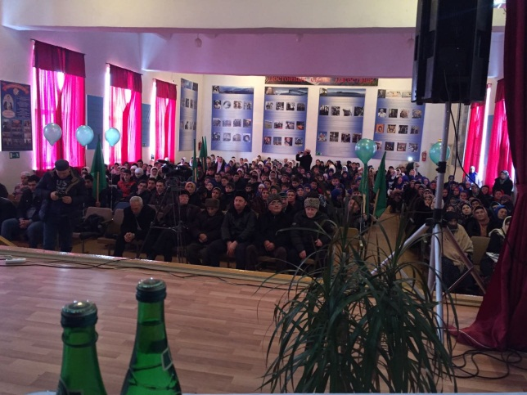 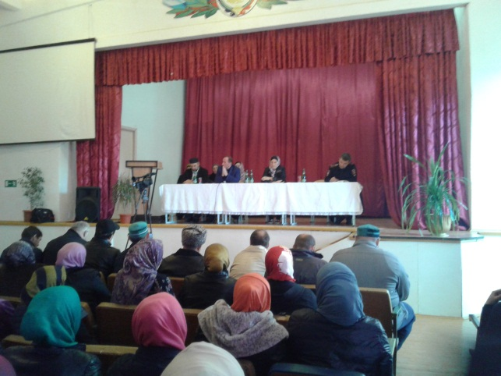

**5.6.«Умение любить»**

Задачи:

формировать уважение к членам семьи;

воспитывать семьянина, любящего своих родителей;

формировать у детей понимание сущности основных социальных ролей: дочери, сына, мужа, жены.

ПРЕДПОЛАГАЕМЫЙ РЕЗУЛЬТАТ ДЕЯТЕЛЬНОСТИ:

 -сформировано представление о том, что настоящий мужчина обладает умом, решительностью, смелостью, благородством;

- сформировано представление о том, что настоящая женщина отличается добротой, вниманием к людям, любовью к детям, умением прощать;

- сформировано представление о том, что настоящий сын и дочь берегут покой членов семьи, готовы помочь старшим в работе по дому, не создают конфликтов, умеют держать данное слово, заботятся о своей семье.

Мероприятия по реализации:

«Счастливы вместе» (классный час), «Семья  в жизни человека» (беседа),«Я жизнью обязан тебе,  моя мама!» (выпуск  газеты) ,«Семейный круг» (конкурсная программа), «Урок родительства» (родительское собрание), осенние и весенние туристические поездки и походы, спортивные соревнования, «Детки и предки» (семейная игра), «Служу России!» (конкурсная программа),

«Мама, папа, я – читающая семья» (круглый стол), «Разрешение конфликтов без насилия» (родительский лекторий),«Мы за здоровый образ жизни» (выступление агитбригады),

«Семейные традиции крепки» (семейная гостиная),«Наши папы молодцы, на все руки удальцы» (конкурсная программа), «Школьные годы чудесные» (презентация),

«Ваше будущее в ваших руках»(родительское собрание).

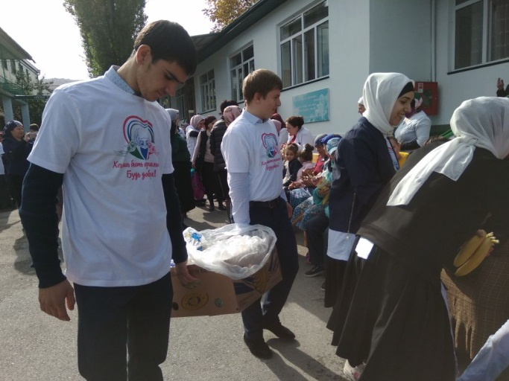 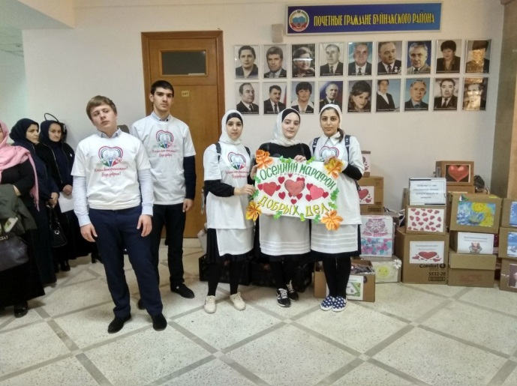

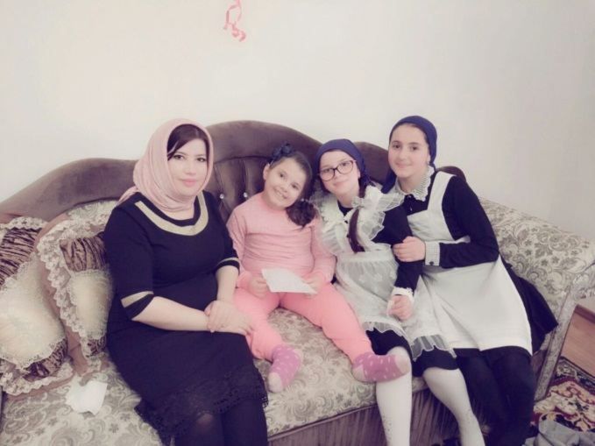 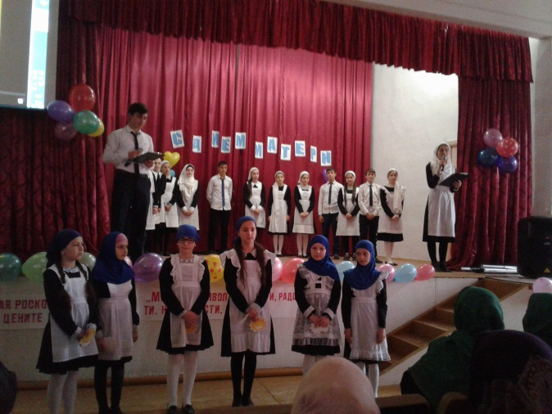

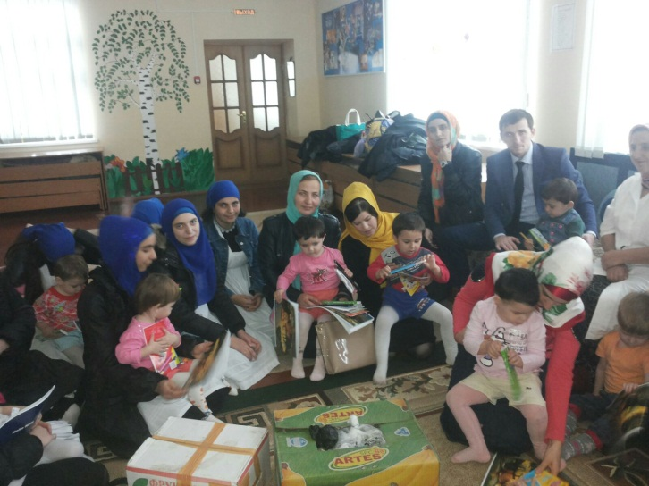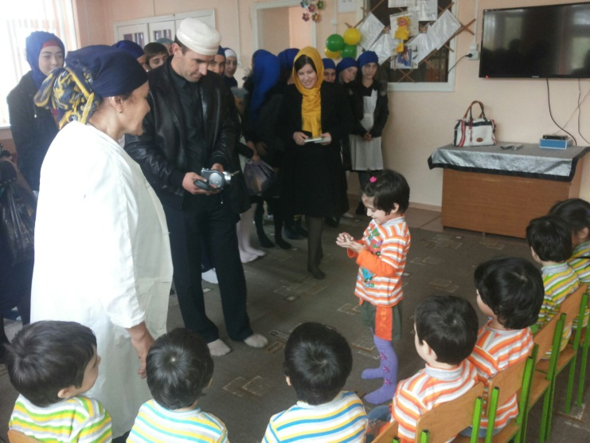

**5.7 «Любовь к природе»**

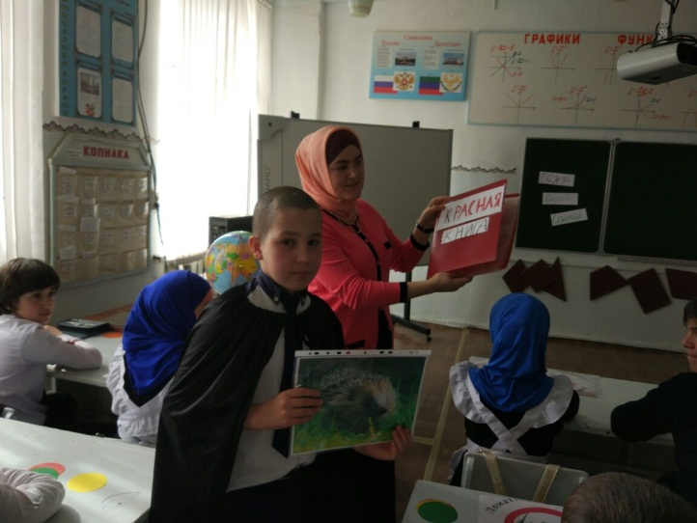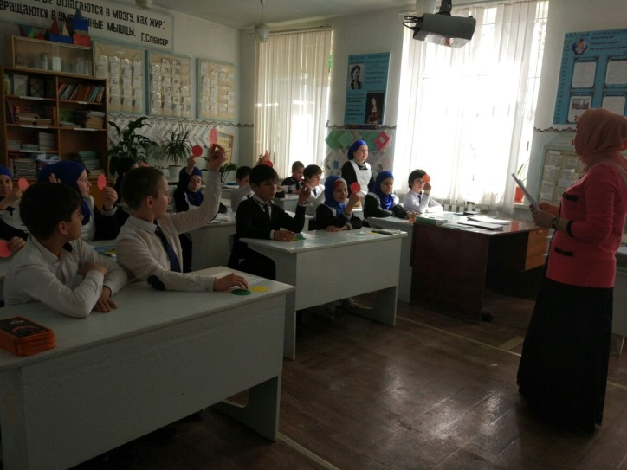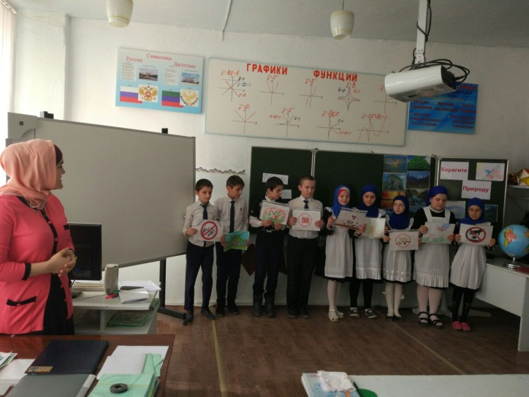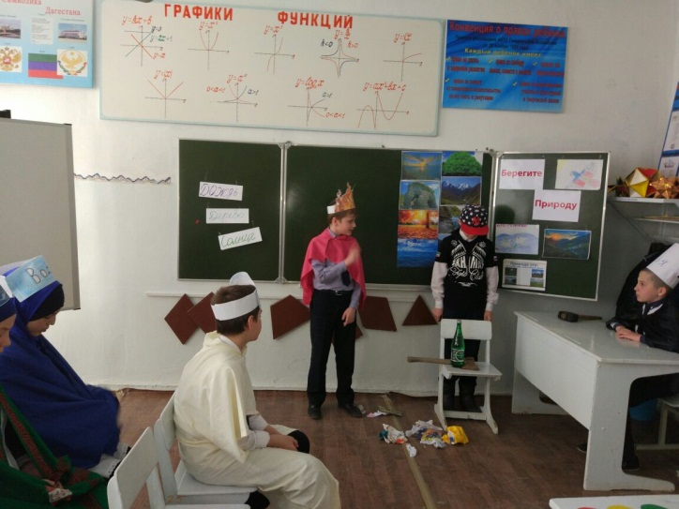

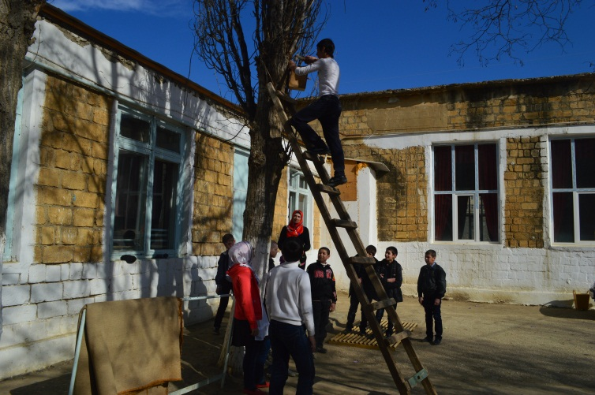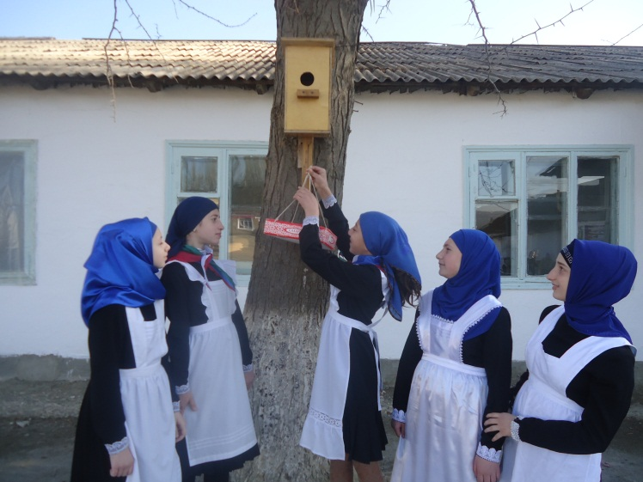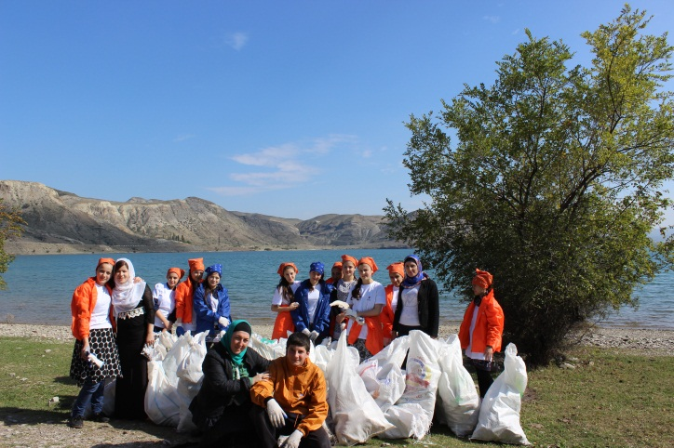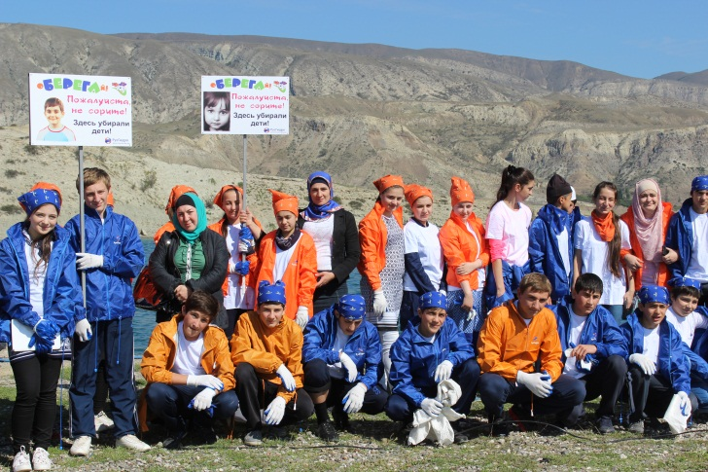

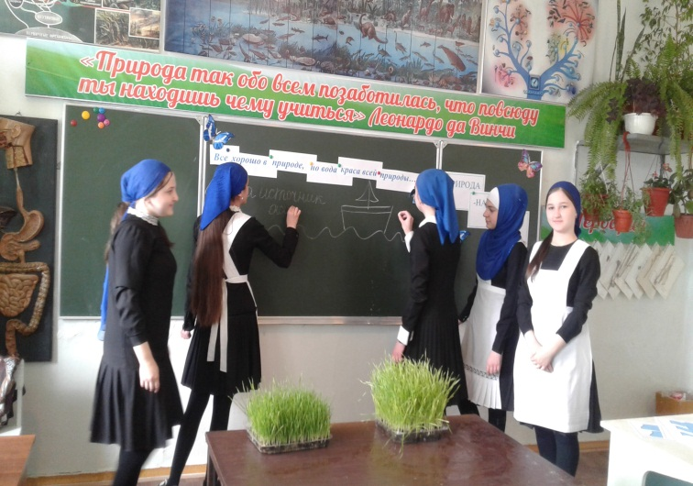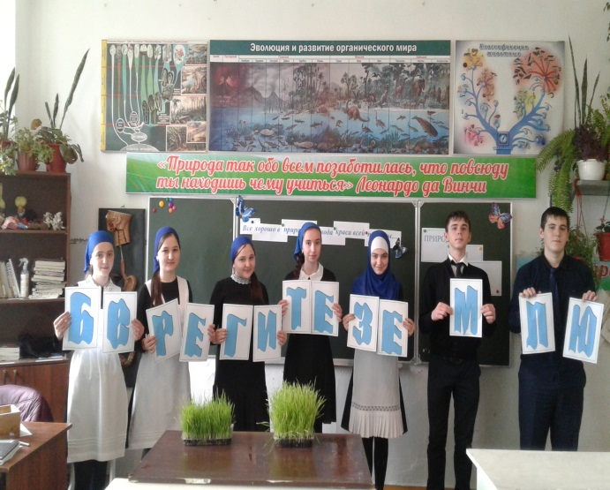

**5.8 «Уважение»**

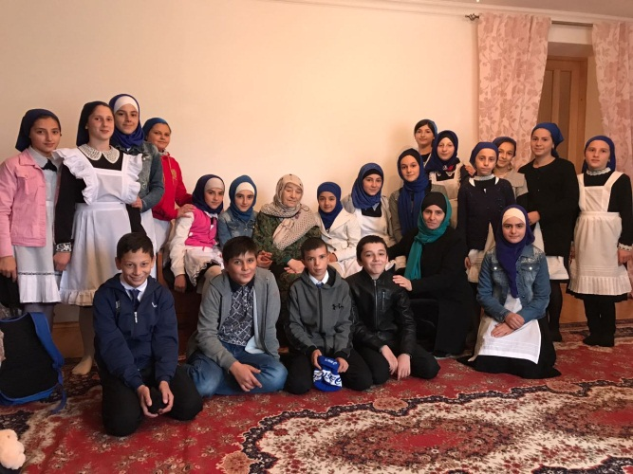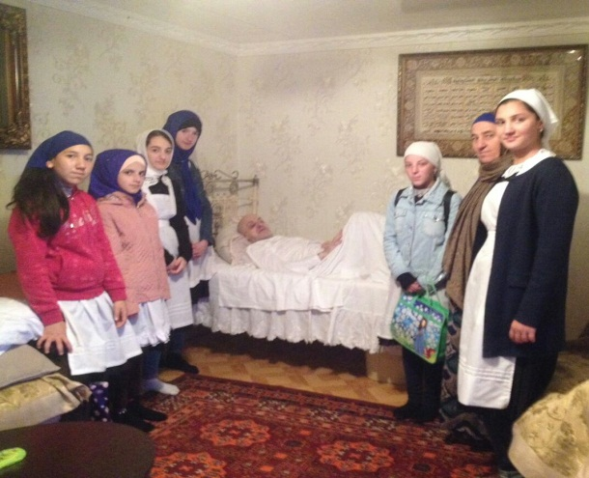**По каждому направлению деятельности сложились традиционные**

**общешкольные мероприятия. Это:**

* проект «Вахта памяти»;
* акции «Рядом ветеран», Георгиевская ленточка
* проект: «Мы - тимуровцы» - оказание помощи труженикам тыла
* Зелёный край – зелёная планета».
* День Победы в Великой Отечественной войне.
* фестиваль военно-патриотической песни «Долг. Честь. Родина.»

« Зажги свою звезду»

* Организация и проведение мероприятий, посвященных государственным праздникам, юбилейным, историческим датам.
* Работа над развитием органов ученического самоуправления
* акция «Выбор»
* проект «Умелый мастер»
* проект «Храбрый портняжка»

С целью формирования ценностных представлений о морали,

об основных понятиях этики (добро и зло, истина и ложь, смысл и ценность жизни, справедливость, милосердие, проблема нравственного выбора, достоинство, любовь и др.) проводятся мероприятия этнографической направленности « Краеведческий калейдоскоп», фестиваль «Радуга», с 1-4 класс ведется курс ОРКСЭ, продолжением этого предмета в 5-6 классах является «Основы духовно-нравственной культуры и светской этики».

Формирование у учащихся представлений об уважении к человеку труда, о ценности труда и творчества для личности, общества и государства проходит через реализацию программы «Уважение». С учащимися проводятся экскурсии на предприятия, встречи с представителями профессий, дети пишут сочинение « Я б в рабочие пошел»

НА интеллектуальное развитие личности направлена деятельность педагогов в рамках программы « Одаренные дети» - работа с одаренными детьми в ходе проведения предметных олимпиад, интеллектуальных марафонов, игр.

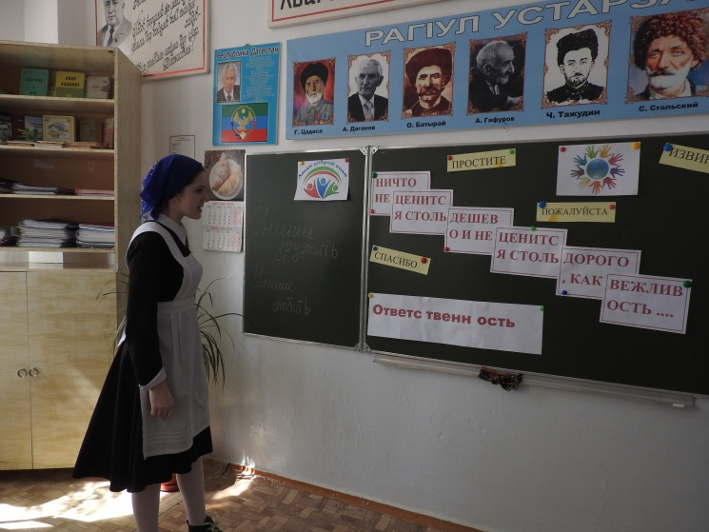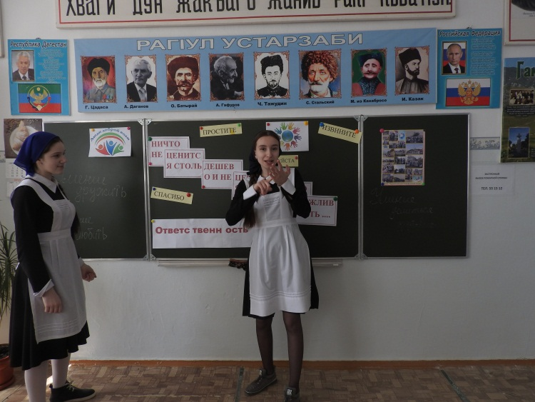

Культура здорового образа жизни, ценностных представлений о физическом здоровье, ценности духовного и нравственного здоровья формируются на уроках и внеклассных мероприятиях через реализацию программ и планов :

* программа «Здоровое питание»
* операция «Подросток»
* акция «Помоги ребёнку»
* месячник по профилактике алкоголизма, наркомании, токсикомании, табакокурения.
* проект «Мама, папа,я- спортивная семья»
* проект «Утренняя зарядка»
* программа летнего отдыха и оздоровления детей
* «Президентские спортивные игры», «Президентские состязания»

Формирование представлений о таких понятиях как «толерантность», «миролюбие», «гражданское согласие», «социальное партнерство», умений и опыта противостояния таким явлениям как «социальная агрессия», межнациональная рознь», «экстремизм», «терроризм», «фанатизм» (на этнической, религиозной, спортивной, культурной или идейной почве) ведется системно в рамках социокультурного и медиакультурного направления-

в основе которого реализация программы по профилактике экстремизма, национализма,

терроризма:

* Урок мира;
* проект «Уроки Интернет - безопасности»;
* акция «Добру откроются сердца»;
* «Цифровое поколение, Вперед!»;
* тематические уроки « Я и другой», «Мы – многонациональный народ», « Как не попасть в секту»;
* Участие в проведении праздников « Сабантуй», « Троица».

Навыки направленные на активизацию их приобщения к достижениям общечеловеческой и национальной культуры, формируются непосредственно на уроках, внеклассных мероприятия, в выполнении правил внутреннего распорядка, через участие в конкурсах ,фестивалях художественной самодеятельности.

Работа по формированию у учащихся правовой культуры, представлений об основных правах и обязанностях, принципах демократии, уважении к правам человека и свободе личности, формирование электоральной культуры ведется педагогами на уроках, внеклассных мероприятиях по плану месячника правовых знаний, месячника профилактики алкоголизма, наркомании, токсикомании, программы кружков ЮИД, ДЮП, участие в конкурсе « Имею право».

Большую роль в воспитании и обучении имеет сотрудничество с родителями. При их непосредственном участии проходят массовые мероприятия, участие в конкурсах «Папа может все, что угодно» «А у нас в семье традиция».

«История Отечества в истории моей семьи» - исследовательские работы, месяц для родителей проводится родительский всеобуч - явка родителей составляет 65-70 % .

Работа коллектива по формированию у учащихся дополнительных навыков коммуникации, включая межличностную коммуникацию, межкультурную коммуникацию; ответственного отношения к слову как к поступку сопутствует ежедневно на всех уроках и мероприятиях. Важный вклад в развитие коммуникативных навыков вносит школьный пресс- центр « В курсе» под руководством Яхияевой С.А Участие в литературных конкурсах под руководством учителей русского языка и литературы Абдулаевой А.Г

Большую роль по формированию экологической культуры имеет участие в проведении следующих мероприятий :

* акция «Сделай наше село чище!»
* акция «Чистый берег»
* акция «Живи родник»
* акция «Муравейник»
* акция «Птицеград»
* «За чистоту родного края»
* Всероссийский день посадки леса
* районный конкурс Юннат

**В реализации Программы «Общечеловеческие ценности»**

**существенную помощь оказывает социальное партнерство.**

|  |  |  |  |  |
| --- | --- | --- | --- | --- |
| **Направление воспитательной деятельности** | **Институты межведомственного взаимодействия (учреждения культуры, спорта, местного самоуправления и др.)** | **Возраст обучающихся** | **Форма воспитательной деятельности** | **Сроки** |
| Гражданско-патриотическое воспитание | МО «село Чиркей» ДЮСШ,  Центральная районная библиотека,  Газета «Черновик», «Орленок» | 7-18 лет | Участие в конкурсах. соревнованиях,  акциях, концертах | В течение учебного года |
| Духовное и нравственное воспитание | Институт теологии  Центральная районная библиотека,  УДОД ДЮСШ | 7-18 лет | Участие в конкурсах.  соревнованиях,  акциях | В течение учебного года |
| Воспитание положительного отношения к труду | МО «село Чиркей» | 7-18 лет | Тимуровское движение, волонтерское движение, организация дежурства по классу, по школе | В течение учебного года |
| Интеллектуальное воспитание | Дом Культуры г. Махачкала  Минобр РД | 7-18 лет | Участие в предметных конкурсах,  олимпиадах. | В течение учебного года |
| Здоровьесберегающее воспитание | районная библиотека, РДК, ДЮСШ | 7-18 лет | Участие в конкурсах.  соревнованиях,  Акциях,  экскурсиях | В течение учебного года |
| Социокультурное и медиакультурное воспитание | ЦДТ, районная библиотека. | 7-18 лет | Участие в конкурсах ,акциях. | В течение учебного года |
| Культуротворческое и эстетическое воспитание | ЦДТ, районная биб»иотека" « Детская школа искусств» | 7-18 лет | Участие в конкурсах.  соревнованиях,  акциях | В течение учебного года |
| Правовое воспитание и культура безопасности | районная библиотека, МЧС, ГИБДД. | 7-18 лет | Участие в конкурсах. соревнованиях, акциях по безопасности | В течение учебного года |
| Воспитание семейных ценностей | ЦДТ, районная библиотека, | 7-18 лет | Участие в конкурсах, соревнованиях,  акциях направленных на укрепление семейных традиций. | В течение учебного года |
| Формирование коммуникативной культуры | ЦДТ, районная библиотека,  газета « Орленок» , «Хакикат» | 7-18 лет | Выпуск школьной газеты  «Сириус» | В течение учебного года |
| Экологическое воспитание | ЦДТ,  районная библиотека,  газета « Ас - салам» | 7-18 лет | Участие в конкурсах,акциях по природоохранной деятельности | В течение учебного года |